Fase | 4 |  |  | Grado |  |  | 4° |  | Campo | Lenguajes
Ejes articuladores |  |  |  |  |  | 
Proyecto |  |  | ¡No pierdas el tino, mejor lee el instructivo! |  |  |  |  |  |  |  |  | Escenario |  |  | Escolar.  Páginas 44 a la 55
Aprender la diferencia entre un reglamento, una receta y un instructivo. Conocer las formas verbales que comúnmente se utilizan en este tipo de textos y valorar su utilidad.
Campo |  | Contenidos |  |  |  |  |  | Proceso de desarrollo de aprendizajes
 |  | Comprensión y producción de textos instructivos para realizar actividades escolares y participar en diversos juegos. |  |  |  |  |  | Analiza las características de diversos textos instructivos, como reglamentos, recetas médicas y de cocina, indicaciones para participar en un juego de mesa o de patio, e interpreta la información que presentan.  Emplea verbos en infinitivo o imperativo, así como términos secuenciales, para escribir instrucciones.  Describe el orden secuencial de un procedimiento.  Reflexiona sobre la ortografía de palabras homónimas.  Emplea signos de puntuación como el punto, la coma y los dos puntos.
Metodología |  |  |  |  | Aprendizaje basado en proyectos comunitarios. |  |  |  |  |  | Tiempo de aplicación |  |  | Se sugiere una semana
DESARROLLO DEL PROYECTO
Fase #1. Planeación  (Identificación – Recuperación – Planificación) |  |  |  |  |  |  |  |  |  |  |  |  | Recursos e implicaciones
- Leer y observar de manera individual las imágenes de la página 44 del libro Proyectos Escolares en las cuales se aprecian diversos tipos de instructivos: una receta de flan, instrucciones para elaborar una piñata y para jugar memorama.  - Responder de manera individual las preguntas de la página 45 del libro Proyectos Escolares:  - ¿Cómo son los textos de las imágenes?  - ¿Cuáles diferencias y semejanzas encuentras en su escritura?  - ¿Qué tipo de texto utilizarías para organizar la convivencia decembrina?, ¿por qué?  - ¿Qué tipo de texto utilizarías para decir cómo se preparan los alimentos y bebidas para los convivios de diciembre?  - Socializar en comunidad las respuestas a las preguntas anteriores. |  |  |  |  |  |  |  |  |  |  |  |  | -Libro Proyectos Escolares  -Guiar la socialización
- Leer en comunidad de aula el texto de la página 46 del libro Proyectos Escolares, en el que se narra una situación sobre una familia que organiza una convivencia decembrina y explica las comisiones que le tocan a cada miembro, por ejemplo: la decoración, la comida, la bebida, etcétera.  - Reflexionar acerca del tipo de texto necesita que cada miembro de la narración anterior para realizar la tarea que se les asignó; orientar las reflexiones en torno al uso de instructivos.   - Comentar a las y los estudiantes que en este proyecto aprenderán qué son los instructivos, cómo se redactan y cuáles son sus características. |  |  |  |  |  |  |  |  |  |  |  |  | -Libro Proyectos de Escolares  -Guiar la reflexión
- Organizar pequeñas comunidades para trabajar a lo largo del proyecto.  - Planear acciones de manera colectiva con el fin de hacer instructivos para las actividades y comisiones de su convivencia decembrina.  - Solicitar que en el cuaderno organicen las actividades que harán tomando como base la tabla de la página 47 del libro Proyectos Escolares: |  |  |  |  |  |  |  |  |  |  |  |  | -Libro Proyectos Escolares  -Cuaderno
  ¿Quién participará? | ¿Qué investigarán? | ¿En dónde investigarán? | ¿Qué materiales necesitarán? | ¿En cuánto tiempo lo van a hacer? | ¿Qué producto obtendrán?
Fase #2. Acción  (Acercamiento - Comprensión y producción – Reconocimiento – Concreción) |  |  |  |  |  |  |  |  |  |  |  |  | Recursos e implicaciones
- Pedir a los niños que de manera individual imaginen que ya son personas adultas y se dedican a una de las siguientes profesiones u oficios:  - Médica o médico  - Chef  - Artesana o artesano  - Maestra o maestro  - Indicar que a partir de la profesión u oficio que eligieron van a escribir en el cuaderno un tipo de instructivo relacionado con esa actividad:  - Las médicas o médicos escribirán recetas para los pacientes que pudieran necesitar atención médica durante las fiestas decembrinas.  - Los chefs anotarán recetas de los platillos típicos de las fiestas.  - Las artesanas o los artesanos presentarán las instrucciones para crear piñatas.  - Las maestras o maestros realizarán un reglamento para la convivencia decembrina del grupo.  - Registrar en la tabla de la página 48 del libro Proyectos Escolares el tipo de instructivo a escribir de acuerdo con su profesión, incluyendo los materiales y el procedimiento con los pasos a seguir.  - Pedir la participación de las y los estudiantes para que lean los pasos o procedimiento que escribieron.  - Cuestionarlos acerca de las palabras que utilizaron para indicar la acción, por ejemplo: “tomar una pastilla”, “mezclar los ingredientes”, etcétera. ¿Cómo se llaman ese tipo de palabras?  - Solicitar que lean en comunidad la página 31 del libro Nuestros saberes: Libro para alumnos, maestros y familia acerca de los verbos en modo infinitivo e imperativo.  - Responder las preguntas de la página 48 del libro Proyectos Escolares acerca de los verbos y sus modos infinitivo e imperativo.  - ¿Cómo se llaman las palabras que indican acciones?  - Si alguna de esas palabras se utiliza de forma impersonal, ¿cómo se les llama?, ¿por qué?  - ¿Cuál es la terminación que se usa en esos casos?  - Pedir que realicen el ejercicio “Las acciones son verbos”, en el que identificarán verbos en infinitivo e imperativo dentro de un texto. (Anexo al final del documento)  PAUTA DE EVALUACIÓN:  - Identifica algunos tipos de instructivos y sus características, tales como recetas médicas, recetas de cocina, reglamentos, entre otros.  - Conoce e identifica los modos infinitivo e imperativo de los verbos.  TAREA:  Llevar a la siguiente clase un instructivo (lo pueden encontrar en algún empaque de un producto), por ejemplo: harina para hot cakes, sopa, gelatina o en los manuales de juegos de mesa y los que vienen con productos electrónicos como celulares, bocinas, audífonos, etcétera.  - Organizar las pequeñas comunidades y pedirles que reúnan los instructivos que trajeron de casa para leer sus características, partes que los conforman y forma de redacción.  - Comentar en plenaria lo que encontraron al momento de revisar los instructivos que trajeron.  - Apoyar al grupo a escribir en el pizarrón una lista de las características y partes del instructivo que las y los estudiantes mencionen, para después pasarla al cuaderno.  - Leer por turnos y en voz alta el apartado “Textos generales” de la página 29 del libro Nuestros saberes: Libro para alumnos, maestros y familia, en la cual se mencionan algunas características de los instructivos.  - Realizar de forma individual el ejercicio de “Los instructivos”, en el que ordenarán un instructivo y responderán preguntas acerca de este. (Anexo al final del documento)  - Leer y analizar de manera individual los textos de la página 50 del libro Proyectos Escolares:  - El reglamento que Emma elaboró para todos los vecinos que asistirán a la convivencia navideña.  - La receta secreta de don Daniel y Raúl para preparar unos deliciosos buñuelos.  - El instructivo que utilizarán don Jaime, Jaimito y Sandra para hacer los aguinaldos o dulceros en forma de piñatas pequeñas, las cuales también serán parte de la decoración.  - Reescribir en el cuaderno, organizados en pequeñas comunidades, alguno de los textos que leyeron en la página 50 del libro Proyectos Escolares, pero cambiando los verbos de infinitivo a imperativo o viceversa, según sea el caso.  - Leer a sus compañeros el instructivo reescrito y comentar sugerencias o recomendaciones para mejorarlo.  PAUTA DE EVALUACIÓN:  - Analiza las características de diversos textos instructivos.  - Emplea verbos en infinitivo o imperativo para escribir instrucciones.  - Describe el orden secuencial de un procedimiento al redactar un instructivo. |  |  |  |  |  |  |  |  |  |  |  |  | -Cuaderno  -Libro Proyectos Escolares  -Libro Nuestros saberes: Libro para alumnos, maestros y familia  -Libro Proyectos Escolares  -Ejercicio “Las acciones son verbos”  -Instructivos  -Cuaderno  -Libro Nuestros saberes: Libro para alumnos, maestros y familia  -Ejercicio “Los instructivos”  -Libro Proyectos Escolares  -Cuaderno  -Libro Proyectos Escolares
  Tipo de instructivo | Materiales | Actividades
- Organizar a las pequeñas comunidades para que cada una prepare alguno de los siguientes textos:  - El instructivo para elaborar una piñata para su posada.  - La receta de un postre para la convivencia.  - El reglamento para llevar de forma pacífica el evento.  - El instructivo para jugar un juego el día de la convivencia.  - Retomar el planificador que elaboraron en la fase 1 del proyecto para realizar los ajustes que sean necesarios.  - Pedir a las pequeñas comunidades organizar en su cuaderno la información que necesitan para elaborar el instructivo que les tocó, pueden utilizar una tabla como la siguiente: |  |  |  |  |  |  |  |  |  |  |  |  | -Planificador de actividades  -Cuaderno
  Instructivo que les tocó
  Título
  Definir el postre, el juego, la forma de la piñata o las reglas
  Elementos que necesitan (materiales, ingredientes, etcétera)
  Redacción entendible y empleando verbos en infinitivo o imperativo
  Ortografía
- Orientar a las pequeñas comunidades a reflexionar en torno a las siguientes preguntas de la página 52 del libro Proyectos Escolares:  - ¿Cuál es la importancia de utilizar verbos en infinitivo en la redacción de este tipo de textos?  - ¿Cómo y dónde utilizan los verbos en modo imperativo durante su vida cotidiana?  - Comentar sus respuestas y reflexionar acerca de cuáles son las reglas para escribir instructivos.  - Explicar que los textos instructivos siguen un orden para lograr un objetivo, se caracterizan por utilizar verbos en infinitivo o imperativo y pueden acompañarse de imágenes o gráficos para clarificar el proceso. Además, durante su redacción pueden encontrarse palabras homónimas como sal, del verbo salir, y sal, de condimento. |  |  |  |  |  |  |  |  |  |  |  |  | -Libro Proyectos Escolares  -Guiar la reflexión
- Leer la receta secreta de la familia Domínguez Bonilla para convivir en paz y alegría, que se encuentra en la página 53 del libro Proyectos Escolares.  - Identificar en la receta anterior las palabras que se escriben y pronuncian igual, pero tienen un significado diferente. Escribirlas en su cuaderno; por ejemplo:  - Cariño: de ternura  - Cariño: de apellido  - Explicar que este tipo de palabras que se escriben y pronuncian igual, pero tienen diferente significado, se llaman homónimas.  - Pedir a las y los estudiantes que escriban en el cuaderno tres palabras homónimas que hayan encontrado en las actividades que han estado realizando durante el proyecto u otras que conozcan. Escribir la definición para cada una y un breve ejemplo.  - Cuestionar al alumnado sobre la siguiente pregunta y pedirles que la respondan en el cuaderno:  - ¿Por qué es importante conocer este tipo de palabras?  - Compartir en plenaria los ejemplos de palabras homónimas dadas por las y los alumnos, así como sus respuestas a la cuestión anterior.  - Realizar el ejercicio “Iguales pero diferentes”, en el que identificarán palabras homónimas. (Anexo al final del documento)  PAUTA DE EVALUACIÓN:  - Conoce las palabras homónimas y reflexiona sobre su ortografía.  TAREA:  Redactar una receta de algún postre sencillo que sepan elaborar. Utilizar el formato “Escribo una receta”. (Anexo al final del documento)  - Intercambiar con un compañero la receta que trajeron de tarea y pedir que realicen lo siguiente:  - Revisar la redacción y la ortografía.  - Subrayar con verde los verbos en infinitivo y con rojo las palabras homónimas que encuentren.  - Recordar los usos del punto para utilizarlo en la escritura de sus instructivos, pueden apoyarse en las páginas 24 y 25 del libro Nuestros saberes: Libro para alumnos, maestros y familia.  - Redactar en su cuaderno los instructivos que previamente les había tocado:  - El instructivo para elaborar una piñata para la posada.  - La receta para preparar un postre para la convivencia.  - El reglamento para llevar de forma pacífica el evento.  - El instructivo para llevar a cabo un juego en la convivencia.  - Indicar que el instructivo debe llevar lo siguiente:  - Título.  - Ingredientes o materiales en el caso de ser necesarios.  - Procesos, pasos o reglas en el caso de ser necesarios.  - Uso de verbos en infinitivos o imperativo.  - Palabras homónimas subrayadas.  - Uso del punto y la coma.  - Imágenes para que las instrucciones sean más claras.  - Intercambiar sus instructivos entre las pequeñas comunidades para revisar que cumplen con las características de este tipo de textos, hacerles observaciones y sugerencias y regresarlas al equipo que lo escribió.  - Corregir lo que sea necesario y pasar su instructivo a hojas blancas.  PAUTA DE EVALUACIÓN:  - Emplea verbos en infinitivo o imperativo al escribir instrucciones.  - Describe un proceso en orden.  - Emplea el punto y la coma. |  |  |  |  |  |  |  |  |  |  |  |  | -Libro Proyectos Escolares  -Cuaderno  -Cuaderno  -Ejercicio “Iguales pero diferentes”  -Ejercicio “Escribo una receta”  -Libro Nuestros saberes: Libro para alumnos, maestros y familia  -Cuaderno  -Hojas blancas
Fase #3. Intervención  (Integración – Difusión – Consideraciones – Avances) |  |  |  |  |  |  |  |  |  |  |  |  | Recursos e implicaciones
- Reunir los instructivos que cada pequeña comunidad hizo en las hojas blancas para elaborar un libro y este sea consultado previo a la convivencia decembrina.  - Organizar a las pequeñas comunidades para que en la convivencia se pongan en práctica algunos de los instructivos como el del postre, el juego y el reglamento. |  |  |  |  |  |  |  |  |  |  |  |  | -Instructivos en hojas blancas  -Materiales diversos para elaborar el libro
- Solicitar a las y los estudiantes anotar en el cuaderno los acuerdos asamblearios a los que se lleguen para la organización de su convivio decembrino.  - Responder el ejercicio “Características de los instructivos”, en el cual resolverán un crucigrama con los conceptos de estudio aprendidos en el presente proyecto. (Anexo al final del documento) |  |  |  |  |  |  |  |  |  |  |  |  | -Cuaderno  -Ejercicio “Características de los instructivos”
Productos y evidencias de aprendizaje
- Ejercicios complementarios
- Las acciones son verbos
- Los instructivos
- Iguales pero diferentes
- Escribo una receta
- Características de los instructivos
- Preguntas, tablas, organizador e instructivo del libro Proyectos Escolares
- Actividades en el cuaderno
- Acuerdos asamblearios
- Producto final. Instructivos para la convivencia decembrina

Aspectos a evaluar
- Identifica algunos tipos de instructivos y sus características, tales como recetas médicas, recetas de cocina, reglamentos, entre otros.
- Conoce e identifica los modos infinitivo e imperativo de los verbos.
- Analiza las características de diversos textos instructivos.
- Emplea verbos en infinitivo o imperativo para escribir instrucciones.
- Describe el orden secuencial de un procedimiento al redactar un instructivo.
- Conoce las palabras homónimas y reflexiona sobre su ortografía.
- Emplea verbos en infinitivo o imperativo al escribir instrucciones.
- Describe un proceso en orden.
- Emplea el punto y la coma.
Ajustes razonables
Observaciones
Se sugiere trabajar dos proyectos didácticos de forma simultánea, es decir, media jornada trabajar con un proyecto y la otra parte de la jornada con otro que guarde vinculación directa o indirectamente.

LAS ACCIONES SON VERBOS

- Lee el siguiente texto e identifica los verbos y enciérralos con color azul.

Mi postre favorito
Mi postre favorito es la gelatina, ¡mmm…me encanta!, me gusta tanto que casi a diario le pedía a mi mamá que me preparara una. Un día me dijo que tenía que aprender a hacerla yo mismo para poder prepararla cuando quisiera, ya que era muy sencillo, así que pusimos manos a la obra.
No les voy a mentir, mi mamá dijo que era muy fácil hacerla porque compra los sobres de sabores para elaborarla rápido y sencillo; así que ese día fui a la tienda y compré el de sabor guayaba. En casa, con ayuda de mi mamá, puse a hervir medio litro de agua, cuando el agua ya estaba lista la retiramos del fuego y vaciamos el contenido del sobre dentro del agua, enseguida lo mezclé hasta que se disolviera, y le agregué medio litro de agua más, pero a temperatura ambiente. Mi mamá picó unos trocitos de guayaba y se los pusimos, después pasamos la mezcla a moldes que tenemos para las gelatinas y los metimos al refrigerador para que cuajaran y estuvieran listas. Un par de horas después ya pude disfrutar de mi gelatina.

- Colorea de rojo los verbos que se encuentran en modo infinitivo y de verde los que se encuentran en imperativo.

Deja
Hervir
Depositar

Fríe
Pinta
Enfriar

Parte
Mezclar
Doblar

- Escribe cómo podemos identificar los verbos en imperativo y en infinitivo.

Infinitivo | Imperativo

Si quieres saber más sobre los verbos en infinitivo y en imperativo, consulta la página 31 del libro Nuestros saberes: Libro para alumnos, maestros y familia de 4° grado.
LOS INSTRUCTIVOS

- Lee con atención cada parte del instructivo para elaborar un portarretratos, recorta cada parte y pégala en orden en tu cuaderno.
PROCEDIMIENTO
2.- Traza otro rectángulo alrededor del primero, dos centímetros más grandes.
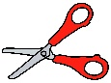
3.- Recorta el rectángulo por la segunda línea que trazaste.
MATERIALES
PORTARRETRATO DE CARTÓN
4.- Recorta el primer rectángulo que trazaste, por dentro de la marca del lápiz, para que quede el hueco para la foto.
7.- Traza otro rectángulo de cartón del mismo tamaño del que ya tienes forrado y recórtalo.
1.- Marca sobre el cartón, con ayuda del lápiz y la regla, un rectángulo del mismo tamaño que la foto.
8.- Pega ambos rectángulos de cartón juntos por tres de sus lados, para dejar un lado libre para meter la foto.
9.- Mete la foto dentro del marco, por el lado que quedó sin pegar. Puedes pegarle un listón para colgarlo o pegarle un triángulo a modo de cuña para que quede sobre una superficie
6.- Con el rectángulo de cartulina o de hojas y el pegamento, forra el rectángulo de cartón.
5.- Traza en la cartulina o en las hojas de colores, un rectángulo dos centímetros más grande que el rectángulo de cartón, y recórtalo.

- Una foto
- Un pedazo de cartón mediano (debe ser hasta tres veces más grande que la foto)
- Regla
- Tijeras o cúter
- Cartulina de color u hojas de colores
- Pegamento
- Lápiz

- Después de ordenar el instructivo, responde lo siguiente.

1.- ¿Cuáles son las partes de un instructivo?
______________________________________________________________________________________________________________________________________

2.- ¿Qué se utiliza para enlistar los materiales o ingredientes y los pasos?
______________________________________________________________________________________________________________________________________

3.- En el instructivo que ordenaste, ¿en qué modo estaban escritos los verbos de los pasos?
___________________________________________________________________

- Dibuja una imagen que represente el paso 2, 3, 5 y 9 del instructivo que ordenaste, para que sea más fácil de comprender.

PASO 3

PASO 2

PASO 9

PASO 5

- Observa las siguientes imágenes y completa lo que hace falta para el instructivo del lavado de manos.

MATERIALES
___________________________ ___________________________
___________________________
PROCEDIMIENTO
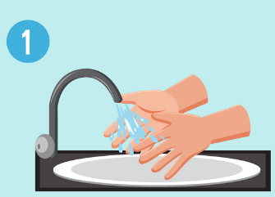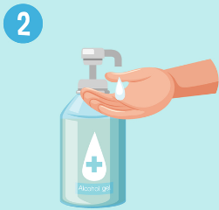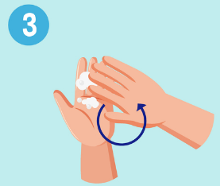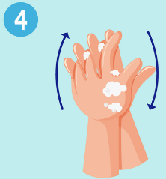
______________ _____________ ______________ _____________
______________ _____________ ______________ _____________
______________ _____________ ______________ _____________
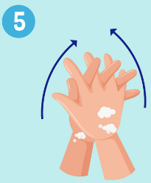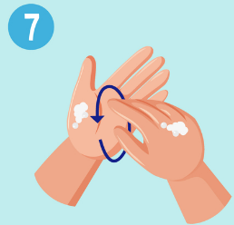
____________ _______________ ______________
____________ _______________ ______________
_____________ _______________ ______________
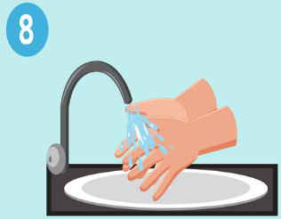
_________________ _______________
_________________ _______________
IGUALES PERO DIFERENTES

- Lee las oraciones, encierra las palabras homónimas y escribe a qué se refiere cada una, observa el ejemplo.
- En el canal de noticias anunciaron que el canal se desbordó.
canal

canal

Canal de televisión Conducto de agua

- Se me traba la lengua cuando intento hablar otra lengua.

- La niña se lastimó la muñeca cuando recogió la muñeca.

- Lee cada palabra y dibuja dos significados que pueda tener.
pico
sal

vela

ESCRIBO UNA RECETA

- Utiliza el siguiente formato para escribir la receta de un postre sencillo que sepas elaborar.
Postre “_________________________________________________________”

Ingredientes:  ________________________  ________________________  ________________________  ________________________  ________________________  ________________________  ________________________  ________________________ |  | Materiales:  ________________________  ________________________  ________________________  ________________________  ________________________  ________________________  ________________________  ________________________
Modo de preparación:
_________________________________________________
1
_________________________________________________
_________________________________________________
_________________________________________________
_________________________________________________
_________________________________________________
_________________________________________________
_________________________________________________
_________________________________________________
_________________________________________________
_________________________________________________
_________________________________________________
_________________________________________________
_________________________________________________
_________________________________________________

CARACTERÍSTICAS DE LOS INSTRUCTIVOS

- Resuelve el siguiente crucigrama.
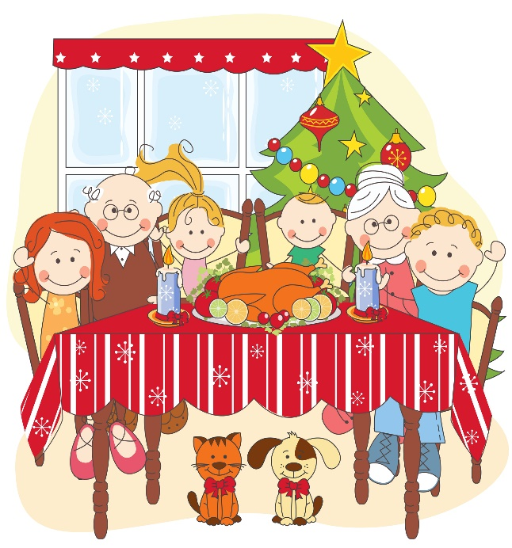
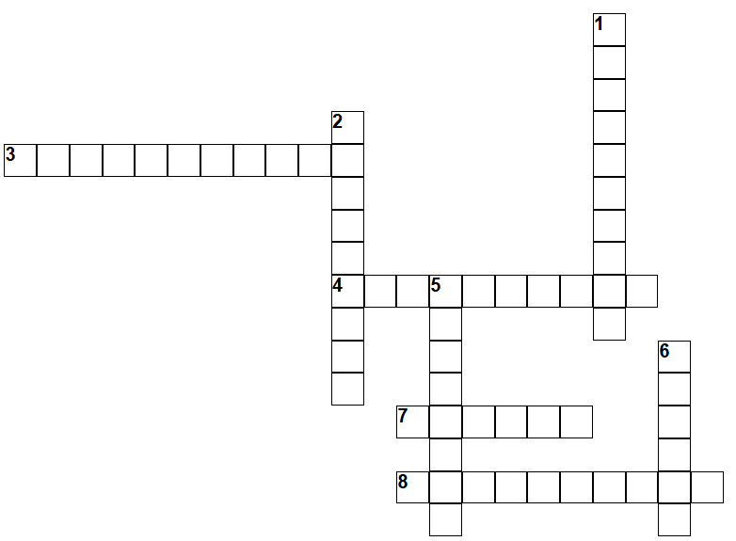

VERTICALES | HORIZONTALES
1. Modo verbal que indica una orden o petición.  2. Palabras que se escriben y se pronuncian igual, pero tienen distinto significado. Ejemplo: sal de alimento y sal del verbo salir.  5. Característica de los instructivos que ayuda a dar mayor claridad a las indicaciones para lograr el producto deseado.  6. Tipo de texto instructivo que describe, paso a paso, cómo preparar un platillo o una bebida específica. | 3. Texto que se caracterizan por seguir un orden y una secuencia de pasos para lograr un resultado.  4. Forma no personal del verbo con terminación en ar, er o ir.  7. Palabras que indican una acción.  8. Tipo de instructivo que tiene como propósito dar instrucciones claras y específicas sobre cómo deben actuar o comportarse las personas.

